Ofício Vereador Nº 771/2022

São Roque, 2 de março de 2022.

Prezada Senhora,

Venho, por meio deste, cordialmente solicitar "operação tapa buraco" nas vias do bairro do Carmo.
Conforme é possível verificar nas imagens anexas, o bairro encontra-se com alguns buracos no asfalto devido operações realizadas pela SABESP, a saber: defronte o portão da escola Tagori (IMAGEM 01), após a curva do posto de saúde (IMAGEM 02), e na esquina da R. Valentino do Carmo com a R. Dom Pierino Crispiático (IMAGEM 03).
Cabe mencionar que os buracos nas vias aumentam o risco de acidentes no trânsito, tanto a veículos quanto a transeuntes ressaltando que estão próximos de escola e de posto de saúde, locais com grande movimento. E, ainda, causam desgaste aos veículos, o que, consequentemente, gera custo aos contribuintes, os quais já arcam com elevadas taxas e impostos para manutenção das vias públicas.
Na certeza de que dispensará especial atenção a este Ofício, desde já agradeço, renovando meus mais sinceros protestos de elevada estima e de distinta consideração.

Atenciosamente,

Rogério Jean da Silva
(Cabo Jean)
Vereador

À
Ilustríssima Senhora
ENGª MARINA MAGALHÃES
MD. Diretora do Departamento de Obras da Prefeitura da Estância Turística de
São Roque – SP

PROTOCOLO Nº CETSR 02/03/2022 - 10:38 2844/2022/lcl

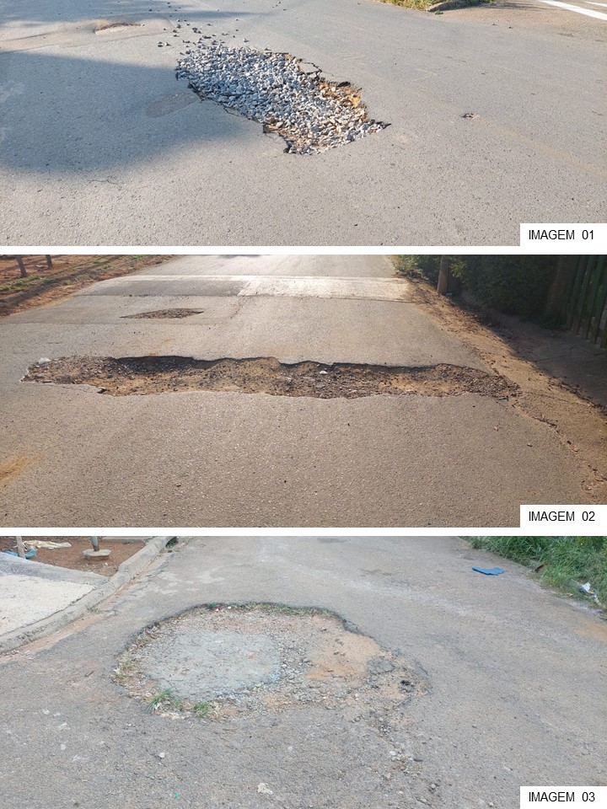 PROTOCOLO Nº CETSR 02/03/2022 - 10:38 2844/2022/lcl

